会報荒井山
９月１３日今年度第４回目の役員班長会議が荒井山ハウスで開催されました。会長報告では、宮中地域文化作品展の進行状況と役割分担、出品状況等について、来週実施予定の敬老の日の対応や体育の日の実施イベント（グランドゴルフ）他、見守り活動の推進委員の募集等についての説明がありました。また敬老の日の回覧については締切日ぎりぎりや、間に合わないで返却さ
れない各班のコースもあり、今後締切日のある案内については配慮する要望が相次ぎました。各部報告では衛生部からの報告として、ゴミステーションの追加要望のある班の事例報告や、ジンギスカン実行委員会からは今回の反省を踏まえ、次年度の注文やスタッフ対応や実施日検討についての話がありましたが、天候等を含め今年度と同様に実施することが望ましいとの結論に達しました。１０月の宮の森中学校の地域文化作品展につては、女性部長の臨時代行で女性部の高田暖子氏を充てる事が承認されました。
広報部発行第３回役員班長会議
≪議事録ダイジェスト版≫日時平成２７年９月１３日１３時〜
荒井山ハウス２ｆ
○会長報告
年間行事の説明後、見守り活動のスタートは体育の日の行事終了を目途としてスタートさせたい。
市の社会福祉課・社会福祉協議会の協力を得て進めていきたい。
○資源回収の状況
毎月の資源回収量が減少してきており、前年を割り込まないための努力が必要また前年を超えた部分についてはキロ７円の割増金が札幌市よりプラスされる。
○宮の森中学校地域文化作品展
前年との違いは宮の森中学校からのセキュリティーが強化されネームプレート装着が義務化され、班入搬出時に装着していない場合、不審者としての質問を受ける場合がある。
○宮中文化作品展の女性部長代行はソフトドリンクコーナー含め、高田女性部員が行う。
○スタッフ
戎・林・坂東・江端・藤原・高田
花田。戎（恵）
○体育の日行事
従来、地域散策とグランドゴルフの２本立てであったが地域散策についてはマンネリ化が進み参加者の激減で、昨年より廃止状態。
グランドゴルフについては３０人ほどの参加者が有り審議の結果、今年度についてはグランドゴルフのみ実施する事となった。
○敬老の日の記念品の対象者２５名の配布については会長総務部長・９班については班長が配布することとなった。
○厚生部
見守り推進委員を募集し見守り推進部長の鶴羽氏・推進委員リーダーの金子葉子氏を中心に進めていきます。市社会福祉課・社会福祉協議会の支援を得ながら体育の日行事終了後ただちに検討会を設け実施したい。
○施設保安部
中央区防災訓練は９・１５競馬場で実施され町内会からは林保安部長・坂東総務部長が出席予定。
○総務部
回覧の締め切り日には最大の注意を喚起しインデックスで締め切り日にはマーカーで着色する等の工夫が必要との要望があった。
○広報部
１０月後半に第８２号の発行を予定している。体験教室・ジンギスカン大会・小樽散策の記事が中心となる予定。
○衛生部
ゴミステーションは今年度の１０万円をすでに大きく上回っているが生活必需備品でもあるので要望があれば対応したい。５班
１０班の要望は解決する報告で検討したい。
○その他
荒井山ハウスの倉庫についてはイベントのたびに整理整頓の要望が都度出ているが未だ実現されない。早急に出来るところから
整理し、無駄が発生しないように
工夫していきたい。またそれを実現するべく収納有力会員の協力も得て進めたい。
運営のやり方についても改めるべき点があれば改めるようにしていきたい。

○８月２日七夕祭り・三百人を超すご来場を頂きました。

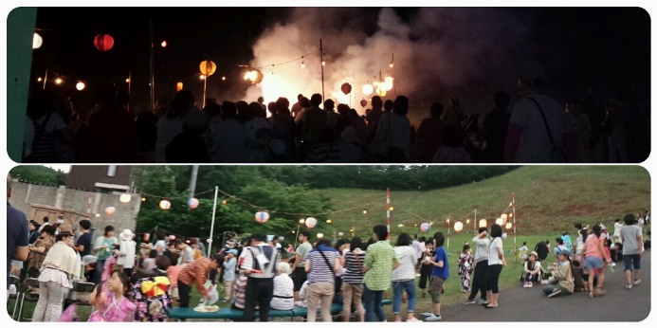
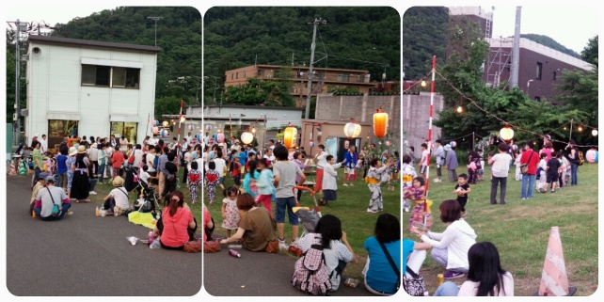
○九月六日ジンギスカン大会・百十七名の参加がありました。
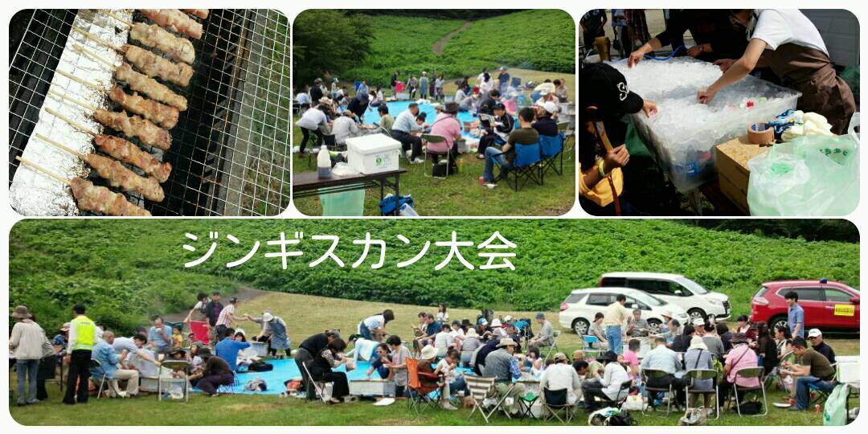
○青色回転灯パトロール再開しています。
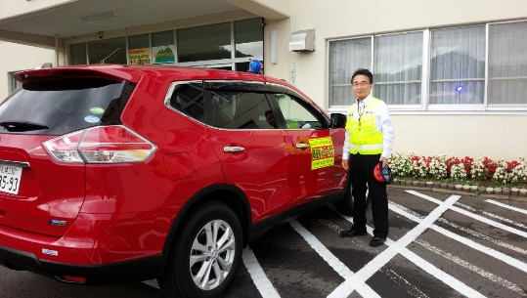
コラム荒井山
宮沢賢治の「雨にも負けず風にも負けず。雪にも夏の暑さにも・・中略」先日、大倉山小学校PTA広報の青パトへの取材を受けた時ふと思い出した。毎朝セイコーマート前での交通安全実践指導の諸先輩には程遠く及ばないが、継続して、やって行こうと思った。やれば初めてわかる地域のすばらしさ温かさを感じ、今日も生徒さんの笑顔を支えに頑張るつもりだ。（戎記）

○資源回収状況８月度

新 聞 | 3.480 kg | 13,920円
雑 誌 | 690kg | 1,380 円
ダンボール | 1,620kg | 3,240円
牛乳パック | 40kg | 200円
リターナル | 13.3k | 85円
アルミ缶 | 20ｋｇ | 800円
布 類 | 50ｋｇ | 150円
計 | 5,963ｋｇ | 20,085円

前年比 91.5%
前年100% 以上だと助成金が増えます。

前年比 91.5%
前年100% 以上だと助成金が増えます。

○敬老の日が近づいてまいりました。
今年７５歳才になられる会員様でまだ連絡をお済でない方、お知らせください。☎６２１-６２７３
○見守り推進委員募集
孤立死・孤独死を防ぐための見守り
推進委員を募集します。現在町内会
の７５歳以上の高齢者の方は１５５名を数えます。そのうちの独居の方々を中心に見守り活動を進めていくボランティアです。
＊問い合わせ先見守り推進委員長
鶴羽洋司☎618-2858もしくは
荒井山町内会本部☎621-6273

○お悔やみのお知らせ
７月十三日 十二班
矢口健吉さん
弔問 戎 会長
８月六日 五班
原田八千代さん
弔問 戎 会長
８月１４日 十四班
大柳和彦さん
弔問 戎 会長
＊広報部よりお願い
この会報を個配ご希望の方はお知らせください。☎かメールでお願いします。☎＆FAX 011―621―6273
ホームページ町内会情報
http://www.araiyama.jp

